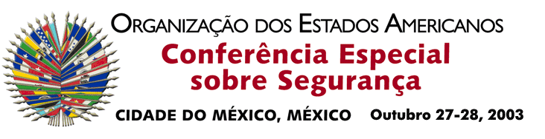
OEA/Ser.K/XXXVIII
CES/CG/ACTA 2/03
28 outubro 2003
Original: espanhol

COMISSÃO GERAL

ATA RESUMIDA DA SEGUNDA SESSÃO

Data: Terça-feira, 28 de outubro de 2003
Hora: 9h00.
Local: Sala Magna

Presidente: Embaixdor Miguel Ruiz Cabañas
Representante Permanente do México junto à OEA

Presentes: Jorge Valero Venezuela
Ann-Marie Layne-Campbell Antígua e Barbuda
Martín Gómez Bustos Argentina
Valter Pecly Moreira Brasil
Gwyneth Kutz Canadá
Luis Winter Chile
Horacio Serpa Uribe Colômbia
Marcelo Hervas Equador
Margarita Escobar El Salvador
Eli Sugarman Estados Unidos
Juan José Narciso Guatemala
Jean Ricot Dormeus Haiti
Salvador Rodezno Honduras
Juan Manuel Gómez Robledo México
Miriam Vásquez Nicarágua
Juan Manuel Castulovich Panamá
Luis Enrique Chase Plate Paraguai
Eduardo Ferrero Costa Peru
José Elías Ramírez República Dominicana
Kevin M. Isaac Saint Kitts e Nevis
Jeanelle van Glaanenweygel Suriname
Jennifer Marchand Trinidad e Tobago
Juan Enrique Fischer Uruguai
A Comissão Geral realizou sua segunda sessão na terça-feira, 28 de outubro de 2003, para considerar os assuntos constantes da Ordem do Dia CES/OD-2/03.

1. Projeto de Declaração da Conferência Especial sobre Segurança “A situação na Colômbia”

A delegação da Colômbia apresentou uma versão revista com base nas consultas informais efetuadas com as delegações. O projeto de declaração foi aprovado por aclamação.

2. Parágrafo adicional ao projeto de Ata Final (proposta apresentada pela Delegação do Peru)

A Comissão Geral aprovou, com algumas modificações, a proposta de introduzir na Ata Final da Conferência Especial sobre Segurança um novo parágrafo sobre o acompanhamento do projeto de declaração.

Não tendo mais assuntos a considerar, encerrou-se a sessão às 12h00
input.doc

